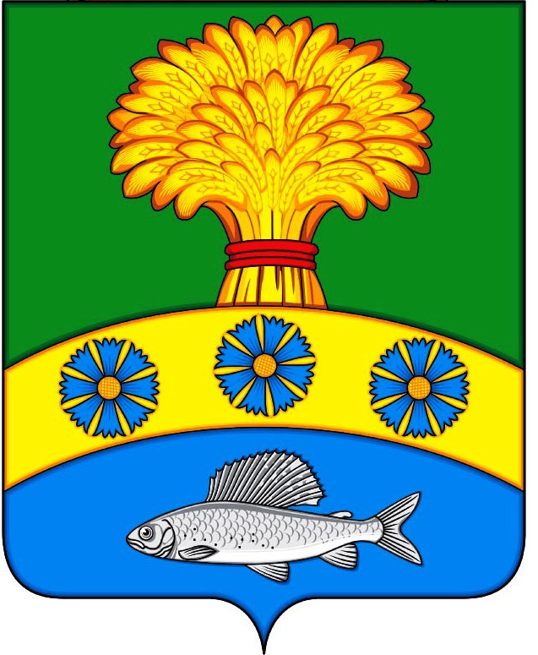
ПРИЛУЖСКИЙ СЕЛЬСКИЙ СОВЕТ ДЕПУТАТОВ

УЖУРСКИЙ РАЙОН

КРАСНОЯРСКИЙ КРАЙ

РЕШЕНИЕ

30.08.2024 п. Прилужье № 32-171р

О внесении изменений в Решение Прилужского сельского Совета депутатов от 30.04.2019 № 38-141р «Об утверждении Положения о старосте сельского населённого пункта в Прилужском сельсовете Ужурского района Красноярского края» (с изменениями и дополнениями от 27.09.2019 № 41-161р; от 23.06.2020 № 47-198р; от 09.09.2020 № 48-206р; от 17.04.2023 №20-118р)

В целях приведения Положения о старосте сельского населённого пункта в Прилужском сельсовете Ужурского района Красноярского края в соответствие федеральному законодательству, руководствуясь статьей 27.1 Федерального закона от 06.10.2003 № 131-ФЗ «Об общих принципах организации местного самоуправления в Российской Федерации», Уставом Прилужского сельсовета Ужурского района Красноярского края, Прилужский сельский Совет депутатов, РЕШИЛ:
1. Внести в приложение к Решению Прилужского сельского Совета депутатов от 30.04.2019 № 38-141р «Об утверждении Положения о старосте сельского населённого пункта в Прилужском сельсовете Ужурского района Красноярского края» (с изменениями и дополнениями от 27.09.2019 № 41-161р; от 23.06.2020 № 47-198р; от 09.09.2020 № 48-206р; от 17.04.2023 №20-118р) следующие изменения:
1.1. в статье 4 пункт 4.1 дополнить подпунктом 8 следующего содержания:
«8) приобретения им статуса иностранного агента.».
2. Контроль за исполнением настоящего решения возложить на ведущего специалиста по общим вопросам администрации Прилужского сельсовета (А.А. Агаёнок).
3. Настоящее решение вступает в силу, в день, следующий за днём его официального опубликования (обнародования) в газете «Прилужские вести».

Председатель сельского
Совета депутатов М.Г. Жилкина

Глава сельсовета В.Н. Алёхина

